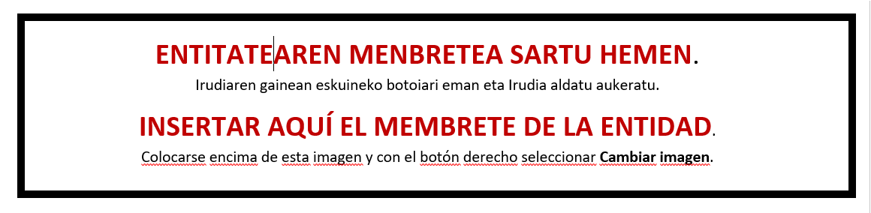

PERTSONALAREN ORDUEN ADIERAZPENA
DECLARACIÓN DE HORAS DE PERSONAL

“Gipuzkoako eskulangintza sektorea sustatzeko Programa” 2023ko deialdia
“Programa para el fomento del sector artesanal de Gipuzkoa” convocatoria 2023

Deklaratzailea Declarante |  |  |  |  | NA DNI
Kargua Cargo
Entitatea Entidad |  |  |  |  | IFZ NIF
Egitasmoaren izena
Nombre del proyecto

ADIERAZTEN DUT, proiektu honen garapenean ondoko pertsonek parte hartu dutela: |  |  |  | DECLARO que en el desarrollo de este proyecto han participado las siguientes personas:
NA  DNI | IZENA/ABIZENAK  NOMBRE/APELLIDOS | GARATUTAKO ZEREGINAK  TAREAS DESARROLLADAS |  |  | EGOTZITAKO ORDU KOPURUA  Nº HORAS IMPUTADAS | EGOTZITAKO ZENBATEKOA GUZTIRA  IMPORTE TOTAL IMPUTADO AL PROYECTO

Lekua eta data
Lugar y fecha

Sinadura eta entitatearen Zigilua
Firma y Sello de la entidad

